Викторина «Дорожная азбука»

Составила: Карабалаева К.И. воспитатель

МДОАУ «Детский сад № 79 «Аистенок» г. Орска
Цели:
Образовательные: Повышать интерес к изучению правил дорожного движения, обобщить и конкретизировать знания детей о правилах дорожного движения, способствовать усвоению детьми норм и правил поведения на дороге.
Развивающие: Развивать внимание, сосредоточенность, смекалку,
логическое мышление, речь детей, чувство взаимопомощи.
Воспитательные: Воспитывать ответственность за свои поступки, учить беречь свою жизнь и здоровье.
Формы работы: чтение художественной литературы, вопросы - ответы к детям, решение задачек, «Узнай знак», «Пойми меня», работа с карточками, составление сигналов светофора, подведение итогов.
Атрибуты: фишки красного, желтого, зеленого цветов, дорожные знаки, макет светофора на листе, эмблемы, разрезные картинки, карточки со знаками для игры «Найди знак правильно».
Образовательная деятельность
Дети входят в группу
Воспитатель. Рассаживайтесь удобнее,
Места занимайте скорей,
На викторину «Дорожной Азбуки»
Мы приглашаем друзей
Г ород, в котором с тобой мы живем
Можно по праву считать букварем.
Азбукой улиц проспектов, дорог
Г ород дает нам всё время урок
Азбуку города помни всегда,
Чтобы не случилась с тобою беда.
Да, много улиц в нашем городе, и чтобы их перейти, попасть в детский сад, магазин, домой, необходимо соблюдать правила дорожного движения. И сегодня мы вспомним эти правила. За правильный ответ вы получаете фишку. Приготовьтесь, я задаю вопрос, вы даете правильный ответ.
- Как называется место, по которому ездят машины? (Дорога, проезжая часть).
- Как называется часть улицы, по которой ходят люди? (тротуар)
- Как называется человек, управляющий автомобилем? (водитель, шофер)
- Как называется человек, идущий по тротуару? (пешеход)
- Сколько цветов у светофора? (3)
- Какой цвет в середине?
- Что обозначает зеленый цвет? (можно двигаться)
- Что обозначает красный цвет? (движение запрещено)
- Где можно переходить улицу? (у светофора, по зебре, по знаку «пешеходный переход», по подземному переходу)
- Кто или что помогает регулировать движение на перекрестке? (милиционер-регулировщик, светофор)
- Какие машины называются общественным транспортом? Дети называют: автобус, трамвай, троллейбус, такси, метро, электричка.
- Какие машины называются специальным транспортом? (полиция, скорая помощь, пожарная, газовая)
- - Где можно кататься на велосипеде?
- - Можно ли перебегать улицу перед близко идущими автомобилями?
- Транспортное средство, для езды на котором надо отталкиваться ногой? (Самокат)
- Дом для автомобиля (Г араж)
- Устройство для остановки автомобиля (Тормоз)
- Полосатая разметка перехода (Зебра)
- Место пересечения улиц (Перекресток)
- Защитный головной убор мотоциклиста (Шлем)
- Человек, едущий в транспорте, но не за рулем (Пассажир)
- Кто продает билеты в общественном транспорте? (Кондуктор)
- Водитель велосипеда (Велосипедист)
- «Ноги» автомобиля (Колеса)
- «Глаза» автомобиля (Фары)
Далее предлагаю вам решить задачки, но они не математические.
- Однажды Вова оказался в большом городе. Стоит на остановке. Ждет автобус минуту, другую. От нетерпения даже на проезжую часть вышел, чтобы поскорее увидеть ожидаемый транспорт. Как только подъехал автобус, Вова тут же бросился к передней двери. Он едва-едва протиснулся в салон, потому что из автобуса выходило много народу. «Всё, - подумал Вова, - забуду про переднюю дверь, буду выходить в заднюю» И тут его снова ждала неудача.
Научите Вову, как нужно правильно пользоваться общественным транспортом.
- У Тамары есть сачок. Она любит ходить с ним по полям, лугам, любоваться природой. Как-то раз, во время прогулки, Тамара заметила, что на крутом повороте улицы летает красивая бабочка. «Дай, - думает, - поймаю её для своей коллекции! » И девочка побежала через дорогу.
Какое правило нарушила Тамара? Что с ней могло случиться? Как бы вы поступили в этом случае?
Динамическая пауза. А сейчас предлагаю поиграть, для этого всем нужно встать.
Я называю разный транспорт. Вы изображаете его движение: самолет, корабль, машина, поезд, вертолет, автобус, пароход и т. д Игрок, нарушивший правило, выбывает из игры.
А сейчас следующее задание «Пойми меня», я объясняю значения слова, вы должны догадаться, о чем я говорю.
- По ней ходят и ездят (дорога).
- Старинное транспортное средство для принцесс (карета).
- 2х или 3х колесное транспортное средство (велосипед, мотоцикл).
- Место, где «встречаются» дороги (перекресток).
- Есть и автомобиля, и у птицы (крыло).
- По нему нельзя ездить, только ходить (тротуар).
Внимание новое задание «Угадай дорожные знаки». Послушайте загадку, и покажите отгадку на доске.
- Вот кирпичик в красном круге, знак, известный всей округе и водители все знают, что проезд... запрещен (проезд запрещен)
- В круге красном обведенном, перечеркнут человек, и дороги пешеходам здесь, поймите, дальше ... нет (движение пешеходов запрещено)
- Этот знак, увидев рядом, каждый пешеход поймет, бежать бегом теперь не надо—здесь ... (пешеходный переход)
- Коль водитель вышел весь, ставит он машину здесь, чтоб, ненужная ему, не мешала никому (место стоянки или парковка)
- Коли вам нужна еда, то, пожалуйста, сюда. Эй, шофер, внимание! Скоро ... (пункт питания)
Следующее задание называется «Найди знак правильно» ( Показывает карточку , называет знак, и просит его показать на карточке, выбрав из трех предложенных)
Покажи знак «Движение пешеходов запрещено»
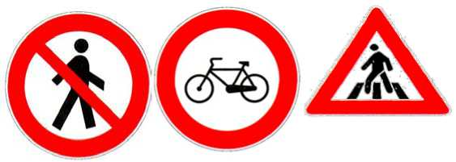

Покажи знак «Подземный переход»
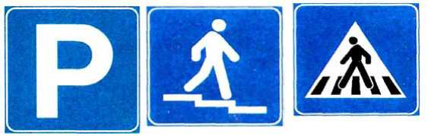

Покажи знак «Пешеходный переход»
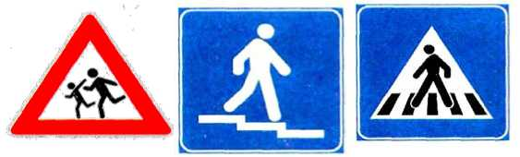

Покажи знак «Движение велосипедов запрещено»
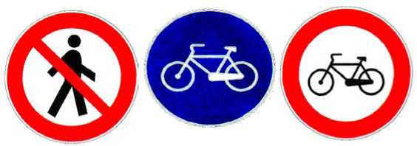

Динамическая пауза А сейчас все встанем дружно и превратимся в различный наземный транспорт. (Дети стоят друг за другом)
На улице нашей машины, машины— (ИДут по кругу, останавливаются)
машины-малютки. | (присеДают)
машины большие. | (встают, поднимают руки вверх)
эй, машины, полный ход! | (быстро иДут по кругу, останавливаются)
я—примерный пешеход: | (прижимают руки к груДи)
торопиться не люблю, | (поворачивают голову вправо-влево)
вам дорогу уступлю. | (развоДят руки в стороны, наклон)

Игра «Расскажите про правило дорожного движения». У вас на столах лежат карточки, подвиньте их поближе, рассмотрите и расскажите какое правило дорожного движения на них изображено (дети составляют картинки на тему ПДД и рассказывают правило)
Нужно сейчас взять свои фишки и встать возле столов с определенным цветом, и собрать круг из своих фишек. Работать надо дружно, вместе. (дети составляют круги желтого, красного и зеленого цвета)
Воспитатель. Как вы думаете что у вас получилось? (сигналы светофора) Давайте, приклеим сигналы в правильном порядке (дети выполняют)
Воспитатель Кто вспомнит стихотворение про сигналы светофора?
Если свет зажегся—красный
значит, двигаться ОПАСНО!
Желтый свет—предупреждение жди сигнала для движения.
А зеленый говорит— ПРОХОДИТЕ, путь открыт!
Вот и подошла к концу наша дорожная викторина. Светофору хочется сделать вам подарок—вот такие эмблемки, как самым лучшим знатокам правил дорожного движения.
На дорогах трудностей так много,
без сомнения,
но их бояться нет у вас причин.
Потому что правила движения
есть для пешеходов и машин.
Чтобы у всех было хорошее настроение
соблюдайте правила дорожного движения!

